МІНІСТЕРСТВО ОСВІТИ І НАУКИ УКРАЇНИ
КОЛЕДЖ ЧЕРНІВЕЦЬКОГО НАЦІОНАЛЬНОГО УНІВЕРСИТЕТУ
ІМЕНІ ЮРІЯ ФЕДЬКОВИЧА

ЗВІТ

про навчальну практику
студентf II курсу, спеціальності
«Комп`ютерні науки»
204 групи
Когутюка Валентина Анатолійовича

Період практики з “20 липня” 2020 р. по “_________” 2020 р.

Керівник практики від коледжу:
викл. Ковдриш В.В. __________
/підпис/

Оцінка:_________ __________
/підпис/

ЧЕРНІВЦІ, 2020

ТАБЛИЦЯ ОЦІНЮВАННЯ

Завдання | Оцінка за завдання | Підпис керівника практики
Завдання 1.
Завдання 2.
Завдання 3.
Завдання 4.
Завдання 5.
Завдання 6.
Завдання 7.
Завдання 8.
Завдання 9.
Завдання 10.
Завдання 11.
Завдання 12.
Завдання 13.
Завдання 14.
Оформлення звіту
Захист звіту
Підсумкова оцінка за навчальну практику

Зміст
Лабораторна робота 1 5
ПОСТАНОВКА ЗАДАЧІ 6
Опис завдання 6
ТЕОРЕТИЧНІ ВІДОМОСТІ 6
Список використаних формул: 6
СХЕМИ АЛГОРИТМІВ ОСНОВНИХ ФУНКЦІЙ 6
Список підключених бібліотек: 6
Висновок 6
Додаток(а) 7
Додаток(б) 7
Лабораторна робота 2 8
ПОСТАНОВКА ЗАДАЧІ 9
Опис завдання 1 9
ТЕОРЕТИЧНІ ВІДОМОСТІ 9
Список використаних формул: 9
СХЕМИ АЛГОРИТМІВ ОСНОВНИХ ФУНКЦІЙ 9
Список підключених бібліотек: 9
Висновок 9
Додаток(а) 9
Додаток(б) 10
ПОСТАНОВКА ЗАДАЧІ 10
Опис завдання 2 10
ТЕОРЕТИЧНІ ВІДОМОСТІ 10
СХЕМИ АЛГОРИТМІВ ОСНОВНИХ ФУНКЦІЙ 10
Список підключених бібліотек: 10
Висновок 11
Додаток(а) 11
Додаток(б) 12
Лабораторна робота 3 13
ПОСТАНОВКА ЗАДАЧІ 14
Опис завдання 1 14
ТЕОРЕТИЧНІ ВІДОМОСТІ 14
СХЕМИ АЛГОРИТМІВ ОСНОВНИХ ФУНКЦІЙ 14
Список підключених бібліотек: 14
Висновок 14
Додаток(а) 14
Додаток(б) 15
ПОСТАНОВКА ЗАДАЧІ 15
Опис завдання 2 15
ТЕОРЕТИЧНІ ВІДОМОСТІ 15
СХЕМИ АЛГОРИТМІВ ОСНОВНИХ ФУНКЦІЙ 16
Список підключених бібліотек: 16
Висновок 16
Додаток(а) 16
Додаток(б) 17
ПОСТАНОВКА ЗАДАЧІ 17
Опис завдання 3 17
ТЕОРЕТИЧНІ ВІДОМОСТІ 17
СХЕМИ АЛГОРИТМІВ ОСНОВНИХ ФУНКЦІЙ 17
Список підключених бібліотек: 17
Висновок 18
Додаток(а) 18
Додаток(б) 18
Лабораторна робота 4 19
ПОСТАНОВКА ЗАДАЧІ 20
Опис завдання 20
ТЕОРЕТИЧНІ ВІДОМОСТІ 20
СХЕМИ АЛГОРИТМІВ ОСНОВНИХ ФУНКЦІЙ 20
Список підключених бібліотек: 20
Висновок 20
Додаток(а) 20
Додаток(б) 21
Лабораторна робота 5 22
ПОСТАНОВКА ЗАДАЧІ 23
Опис завдання 23
Список підключених бібліотек: 23
Висновок 23
Додаток(а) 23
Додаток(б) 24
Лабораторна робота 6 25
ПОСТАНОВКА ЗАДАЧІ 26
Опис завдання 1 26
ТЕОРЕТИЧНІ ВІДОМОСТІ 26
СХЕМИ АЛГОРИТМІВ ОСНОВНИХ ФУНКЦІЙ 26
Список підключених бібліотек: 26
Висновок 26
Додаток(а) 27
Додаток(б) 29
ПОСТАНОВКА ЗАДАЧІ 29
Опис завдання 2 29
ТЕОРЕТИЧНІ ВІДОМОСТІ 29
СХЕМИ АЛГОРИТМІВ ОСНОВНИХ ФУНКЦІЙ 29
Список підключених бібліотек: 29
Висновок 30
Додаток(а) 30
Додаток(б) 30
ПОСТАНОВКА ЗАДАЧІ 31
Опис завдання 3 31
ТЕОРЕТИЧНІ ВІДОМОСТІ 31
СХЕМИ АЛГОРИТМІВ ОСНОВНИХ ФУНКЦІЙ 31
Список підключених бібліотек: 31
Висновок 31
Додаток(а) 32
Додаток(б) 32
Лабораторна робота 7 33
ПОСТАНОВКА ЗАДАЧІ 34
Опис завдання 1 34
ТЕОРЕТИЧНІ ВІДОМОСТІ 34
СХЕМИ АЛГОРИТМІВ ОСНОВНИХ ФУНКЦІЙ 34
Список підключених бібліотек: 34
Висновок 34
Додаток(а) 35
Додаток(б) 36
ПОСТАНОВКА ЗАДАЧІ 36
Опис завдання 2 36
ТЕОРЕТИЧНІ ВІДОМОСТІ 36
СХЕМИ АЛГОРИТМІВ ОСНОВНИХ ФУНКЦІЙ 37
Список підключених бібліотек: 37
Висновок 37
Додаток(а) 37
Додаток(б) 38
Лабораторна робота 8 39
ПОСТАНОВКА ЗАДАЧІ 40
Опис завдання 1 40
ТЕОРЕТИЧНІ ВІДОМОСТІ 40
СХЕМИ АЛГОРИТМІВ ОСНОВНИХ ФУНКЦІЙ 40
Список підключених бібліотек: 40
Висновок 40
Додаток(а) 40
Додаток(б) 41
Лабораторна робота 9 42
ПОСТАНОВКА ЗАДАЧІ 43
Опис завдання 1 43
ТЕОРЕТИЧНІ ВІДОМОСТІ 43
СХЕМИ АЛГОРИТМІВ ОСНОВНИХ ФУНКЦІЙ 43
Список підключених бібліотек: 43
Висновок 43
Додаток(а) 44
Додаток(б) 46
Лабораторна робота 10 47
ПОСТАНОВКА ЗАДАЧІ 48
Опис завдання 1 48
ТЕОРЕТИЧНІ ВІДОМОСТІ 48
СХЕМИ АЛГОРИТМІВ ОСНОВНИХ ФУНКЦІЙ 48
Список підключених бібліотек: 48
Висновок 48
Додаток(а) 49
Додаток(б) 50
Лабораторна робота 11 51
ПОСТАНОВКА ЗАДАЧІ 52
Опис завдання 1 52
ТЕОРЕТИЧНІ ВІДОМОСТІ 52
СХЕМИ АЛГОРИТМІВ ОСНОВНИХ ФУНКЦІЙ 52
Список підключених бібліотек: 52
Висновок 52
Додаток(а) 53
Додаток(б) 54
ПОСТАНОВКА ЗАДАЧІ 55
Опис завдання 2 55
ТЕОРЕТИЧНІ ВІДОМОСТІ 55
СХЕМИ АЛГОРИТМІВ ОСНОВНИХ ФУНКЦІЙ 55
Список підключених бібліотек: 55
Висновок 55
Додаток(а) 55
Додаток(б) 56
Лабораторна робота 12 57
ПОСТАНОВКА ЗАДАЧІ 58
Опис завдання 1 58
ТЕОРЕТИЧНІ ВІДОМОСТІ 58
СХЕМИ АЛГОРИТМІВ ОСНОВНИХ ФУНКЦІЙ 58
Список підключених бібліотек: 58
Висновок 58
Додаток(а) 59
Додаток(б) 60
Лабораторна робота 13 61
ПОСТАНОВКА ЗАДАЧІ 62
Опис завдання 1 62
ТЕОРЕТИЧНІ ВІДОМОСТІ 62
СХЕМИ АЛГОРИТМІВ ОСНОВНИХ ФУНКЦІЙ 62
Список підключених бібліотек: 62
Висновок 62
Додаток(а) 62
Додаток(б) 64
ПОСТАНОВКА ЗАДАЧІ 64
Опис завдання 2 64
ТЕОРЕТИЧНІ ВІДОМОСТІ 64
СХЕМИ АЛГОРИТМІВ ОСНОВНИХ ФУНКЦІЙ 64
Список підключених бібліотек: 64
Висновок 65
Додаток(а) 65
Додаток(б) 66
ПОСТАНОВКА ЗАДАЧІ 66
Опис завдання 3 66
ТЕОРЕТИЧНІ ВІДОМОСТІ 66
СХЕМИ АЛГОРИТМІВ ОСНОВНИХ ФУНКЦІЙ 66
Список підключених бібліотек: 66
Висновок 67
Додаток(а) 67
Додаток(б) 67
Лабораторна робота 14 68
ПОСТАНОВКА ЗАДАЧІ 69
Опис завдання 1 69
ТЕОРЕТИЧНІ ВІДОМОСТІ 69
СХЕМИ АЛГОРИТМІВ ОСНОВНИХ ФУНКЦІЙ 69
Список підключених бібліотек: 69
Висновок 69
Додаток(а) 69
Додаток(б) 70
ПОСТАНОВКА ЗАДАЧІ 71
Опис завдання 2 71
ТЕОРЕТИЧНІ ВІДОМОСТІ 71
СХЕМИ АЛГОРИТМІВ ОСНОВНИХ ФУНКЦІЙ 71
Список підключених бібліотек: 71
Висновок 71
Додаток(а) 71
Додаток(б) 72
ПОСТАНОВКА ЗАДАЧІ 73
Опис завдання 3 73
цілі числа; 73
ТЕОРЕТИЧНІ ВІДОМОСТІ 73
СХЕМИ АЛГОРИТМІВ ОСНОВНИХ ФУНКЦІЙ 73
Список підключених бібліотек: 73
Висновок 73
Додаток(а) 73
Додаток(б) 74

Лабораторна робота 6

Завдання 1. Лаб # 6 21 вар.
Нехай шість населених пунктів позначені номерами від 1 до 6 (величина k), а п’ять кандидатів – номерами від 1 до 5 (величина п). Кількість голосів, набраних кандидатами у кожному пункті визначається формулою akn=random(10і+50), де і - номер варіанта. Вивести на екран таблицю результатів голосування, де у рядках є дані з населених пунктів, а у стовпцях - дані щодо конкретних кандидатів. Визначити і вивести значення величин з додаткового завдання. Створити одновимірний масив з шуканими даними.
Які кандидати набрали мінімальну кількість голосів в кожному із населених пунктів?

Список бібліотек :

#include <stdio.h>
#include <stdlib.h>

Висновок
Задачу робив не сам тому що було важко зрозуміти. Але в кінці кінців все стало зрозумілим

(Код)

#include <stdio.h>
#include <stdlib.h>

/* run this program using the console pauser or add your own getch, system("pause") or input loop */

int main(int argc, char *argv[]) {

char s[100];

int i,k=0,n,j;
printf("name: ");
gets(s);

n= strlen(s);

for(i=0; i<strlen(s); i++){

if(s[i]=='a')

{

k++;

}

else

if (s[i]==' ') {

for (j=i+1;j<n;j++){

if (s[j]==' ') {
printf("%c", s[j]);
j=n;
}
s[j]=toupper(s[j]);
printf ("%c",s[j]);}
for (j=0;j<i;j++){
s[j]=toupper(s[j]);
printf ("%c", s[j]);

}}

printf("\nLine length = %d",n);

printf("\nkilkist a = %d", k);
}

return 0;
}

(Скрін)

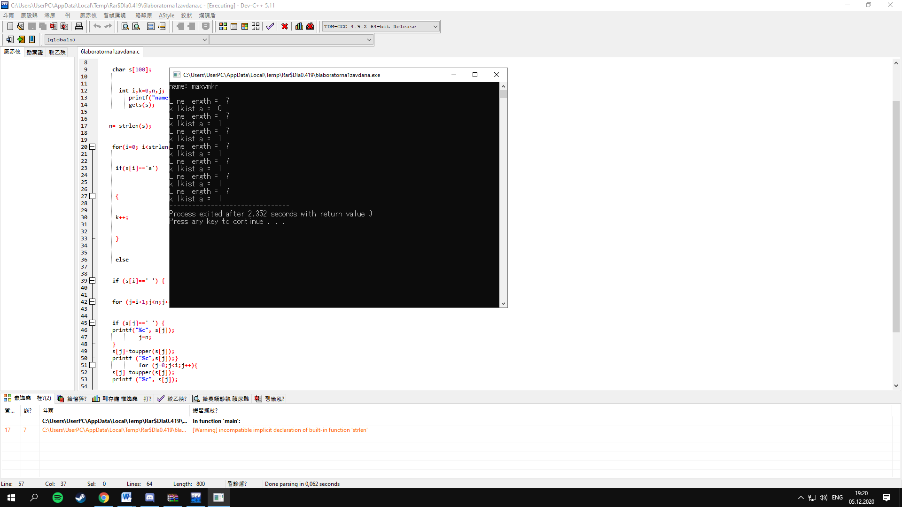

Лабораторна робота 3
Завдання 1. Лаб 3 . 21 вар.

В заданій матриці H(3,8) знайти суму всіх парних елементів. Вивести вихідну матрицю та суму вказаних елементів.

Список бібліотек:

#include <stdio.h>
# #define M 3
#define N 8

Висновок
Програма середнього рівня для того щоб згадати базу знань.

Завдання 1:
(Код)

#include <stdio.h>
#define M 3
#define N 8
/* run this program using the console pauser or add your own getch, system("pause") or input loop */

int main(int argc, char *argv[]) {

int a[N][M];
int sum, i, j;
srand(time(NULL));
for (i=0; i<M; i++) ;
for (i=0; i<N; i++) {

for (j=0; j<M; j++) {
a[i][j] = rand() % 10;
printf("%5d", a[i][j]);

if (a[i][j]%2==0) sum+=a[i][j];
}
printf("\n");

}
printf("\nResult: %ld",sum);

return 0;
}

(Скрін)

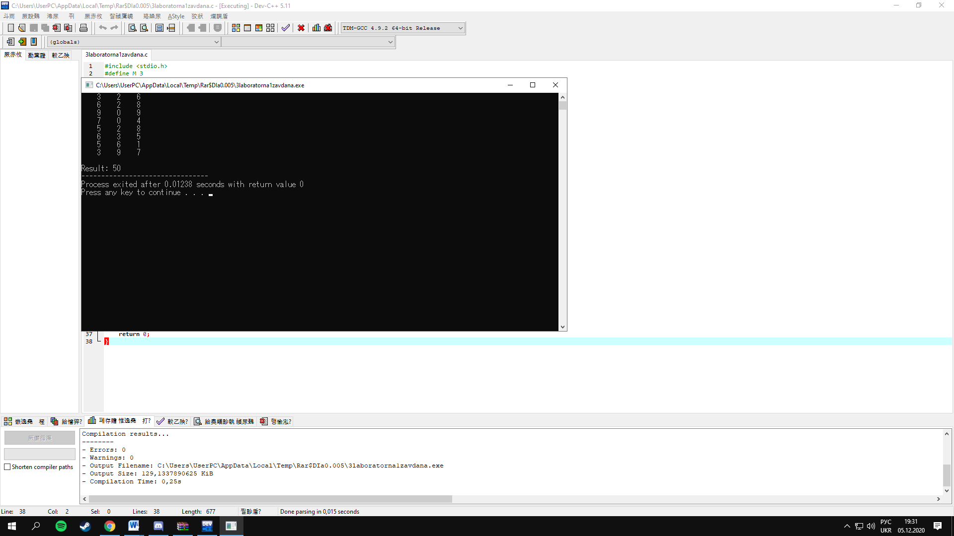

Завдання 2. Лаб 3 . 21 вар

Список бібліотек:
#include <stdio.h>
#include <stdlib.h>

Висновок :

Згадав про масиви випадковими числами

(Код)

#include <stdio.h>
#define M 4
#define N 5

/* run this program using the console pauser or add your own getch, system("pause") or input loop */

int main(int argc, char *argv[]) {
int a[N][M];
int sum, i, j;
srand(time(NULL));

for (i=0; i<M; i++) ;
for (i=0; i<N; i++) {

for (j=0; j<M; j++) {

a[i][j] = rand() % 10;

printf("%5d", a[i][j]);
}
printf("\n");
}

for(i = 0; i < 4; i += 2)

{
sum = 0;
for( j = 0; j < 5; j++)
sum += a[i][j];
printf("\n %5d", sum);
}
return 0;
}

(Скрін)

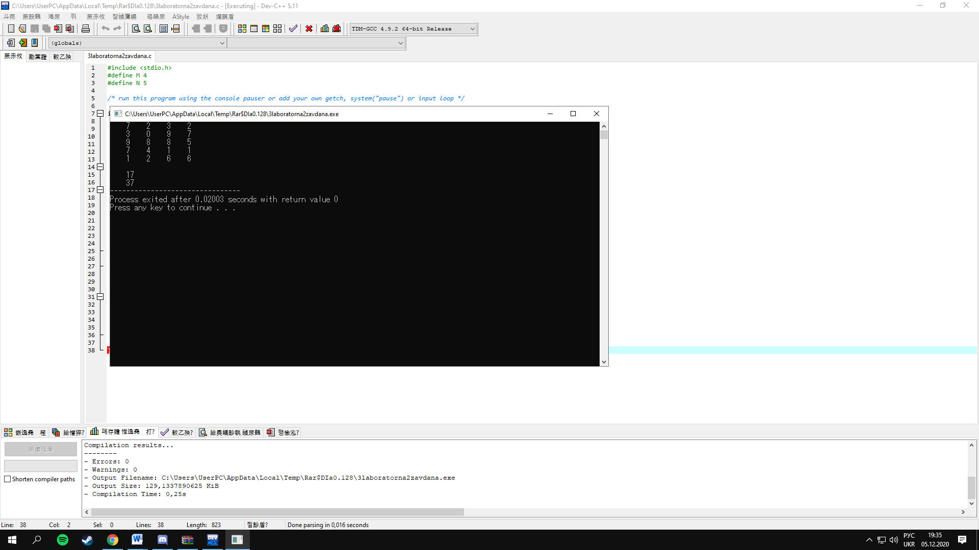

Завдання 3. Лаб 3 . 21 вар

У заданій матриці R(9,9) обчислити суму тих елементів, розміщених на побічній діагоналі і нижче неї, які не перевищують всі елементи, що розміщені вище побічної діагоналі. Вивести вихідну матрицю, обрані елементи та обчислену суму

Список бібліотек:
#include <stdio.h>
#include <stdlib.h>

Висновок : Задача була досить легкою нічого не можу сказати

(Код)

#include <stdio.h>
#define M 9
#define N 9
/* run this program using the console pauser or add your own getch, system("pause") or input loop */

int main(int argc, char *argv[]) {
int a[N][M];
int sum, i, j;

srand(time(NULL));

for (i=0; i<M; i++) ;
for (i=0; i<N; i++) {
for (j=0; j<M; j++) {
a[i][j] = rand() % 10;
printf("%5d", a[i][j]);
if(i>=M-j-1) sum+=a[i][j];
}

printf("\n");

}

printf("\nResult: %ld",sum);

return 0;
}

(Скрін)

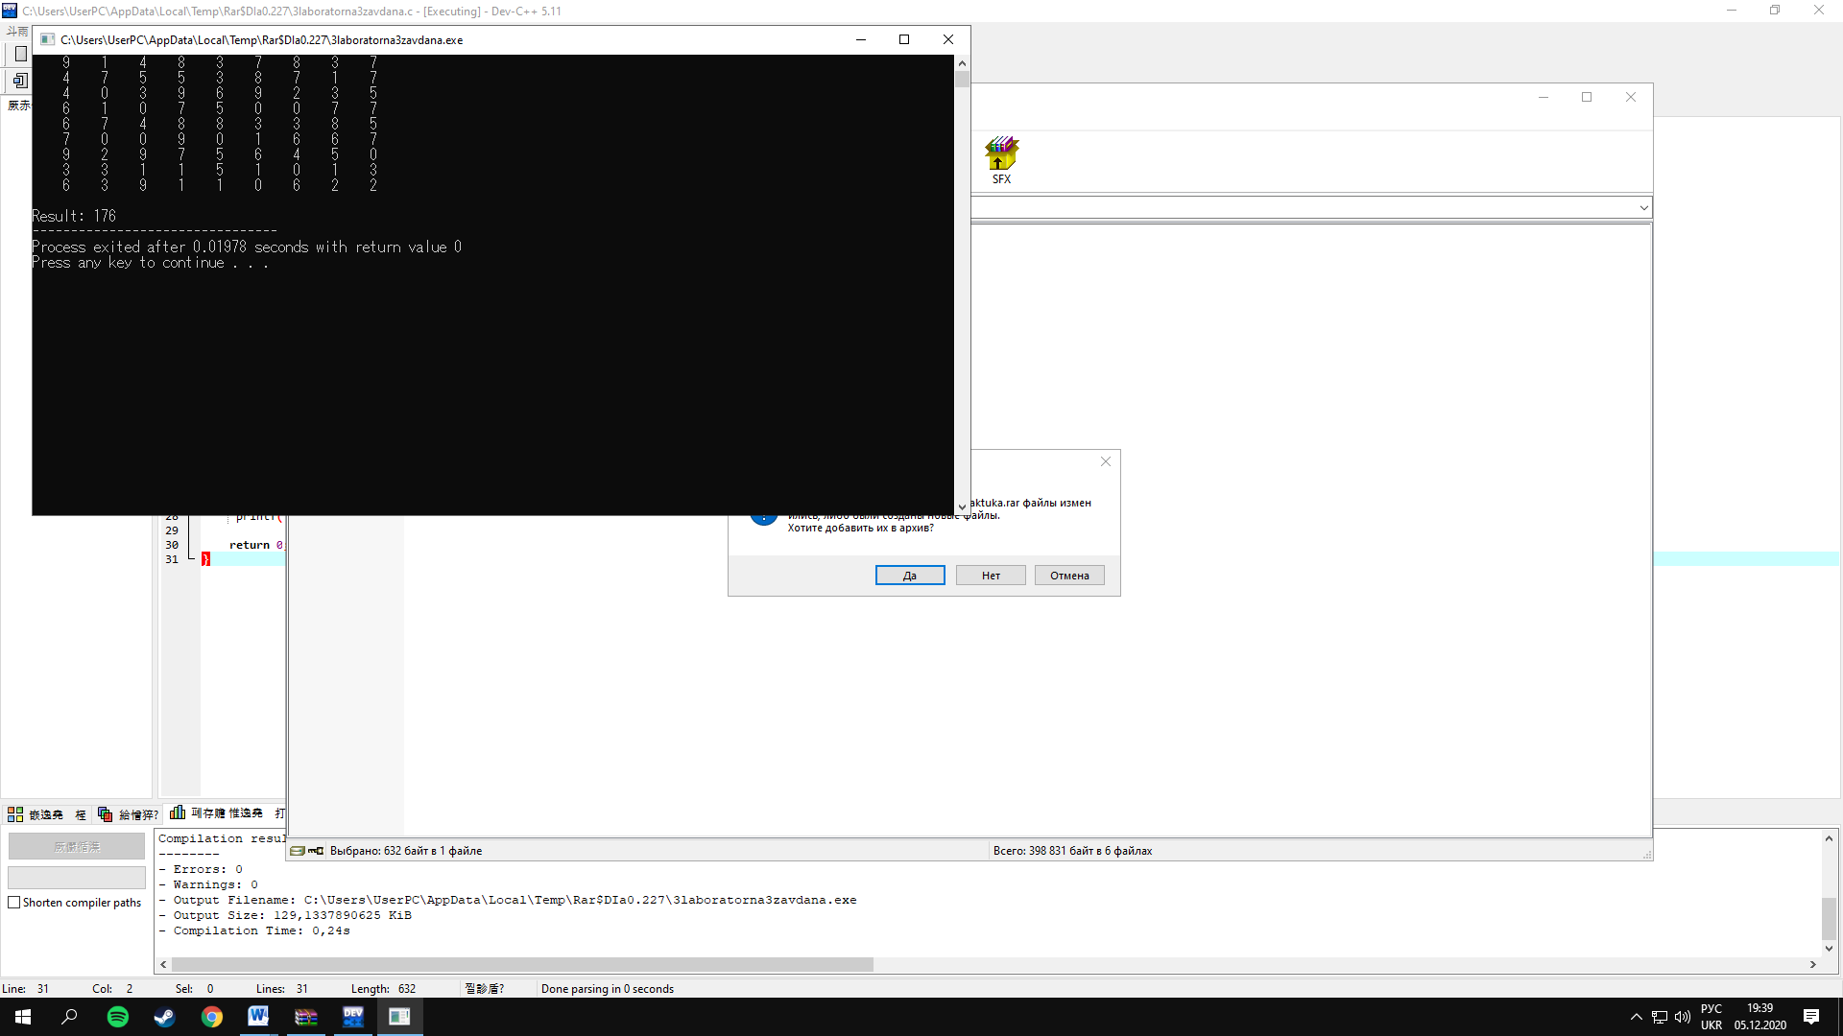

Лабораторна робота 4

Завдання 1. Лаб 4 . 21 вар

У заданій матриці R(9,9) обчислити суму тих елементів, розміщених на побічній діагоналі і нижче неї, які не перевищують всі елементи, що розміщені вище побічної діагоналі. Вивести вихідну матрицю, обрані елементи та обчислену суму

Список бібліотек:
#include <stdio.h>
#include <stdlib.h>
#include <math.h>

Висновок : Згадав про побічні діагоналі

(Код)

#include <stdio.h>
#define M 9
#define N 9
/* run this program using the console pauser or add your own getch, system("pause") or input loop */

int main(int argc, char *argv[]) {

int a[N][M];
int sum, i, j;

srand(time(NULL));

for (i=0; i<M; i++) ;
for (i=0; i<N; i++) {

for (j=0; j<M; j++) {

a[i][j] = rand() % 10;
printf("%5d", a[i][j]);
if(i>=M-j-1) sum+=a[i][j];

}
printf("\n");

}
printf("\nResult: %ld",sum);

return 0;
}

(Скрін)

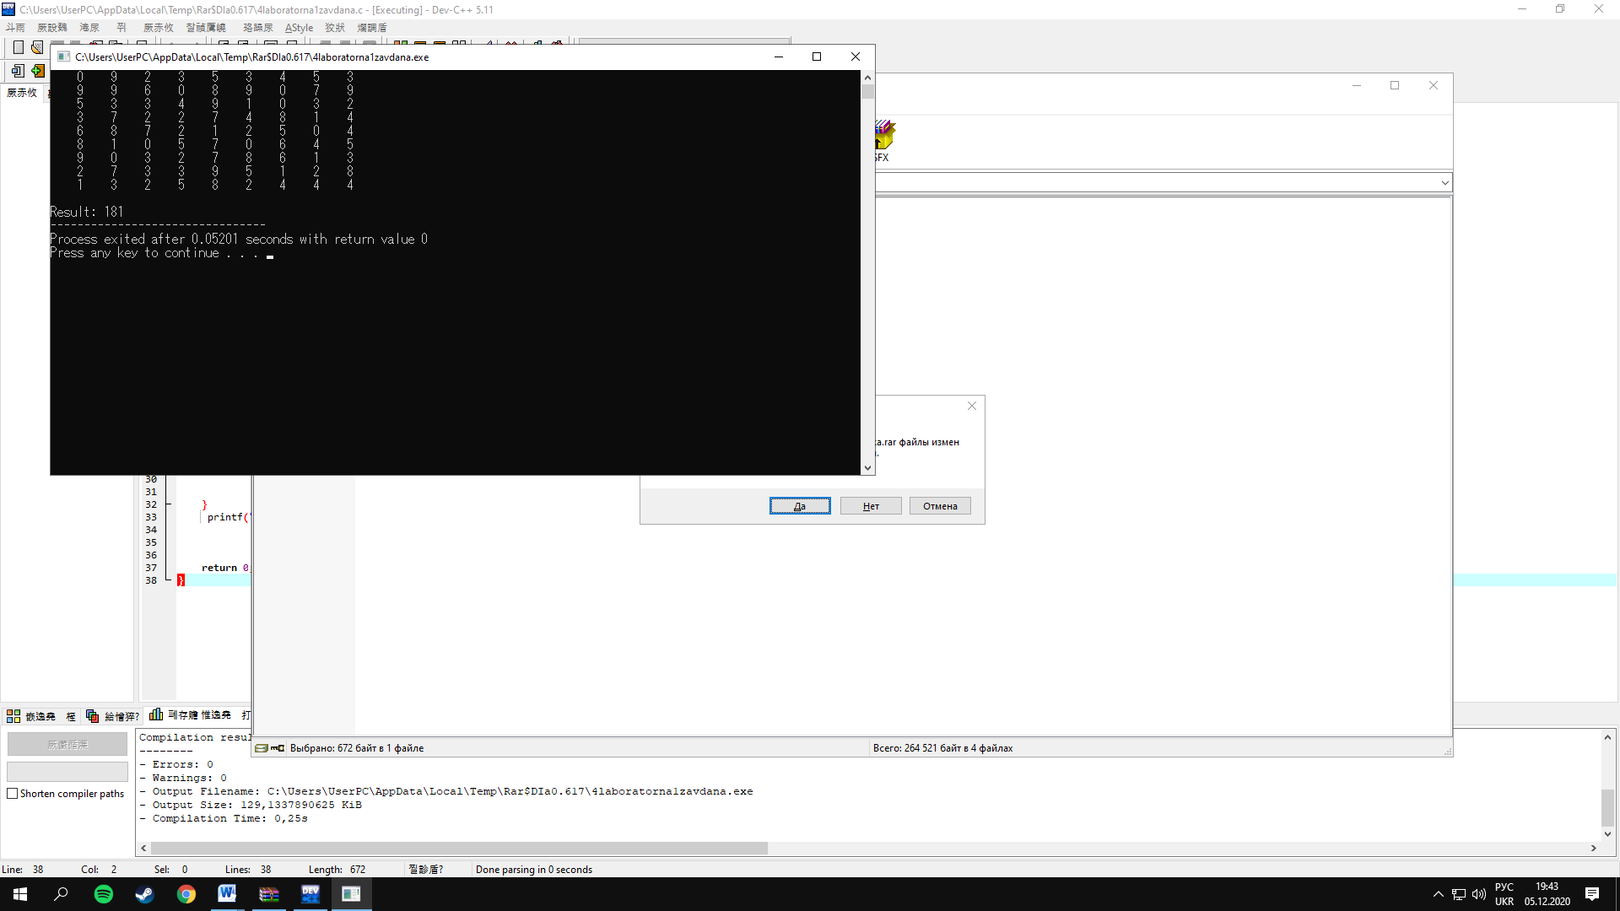
Завдання 2. Лаб 4 . 21 вар

(Код)

#include <stdio.h>

/* run this program using the console pauser or add your own getch, system("pause") or input loop */

int main(int argc, char *argv[]) {
int i,j;
int a[3][3] = { 29, 0, -1, 3, 0, 13, -8, 0, 29 };

printf("%d %d %d\n", a[0][0], a[0][1], a[0][2]);
printf("%d %d %d\n", a[1][0], a[1][1], a[1][2]);
printf("%d %d %d\n", a[2][0], a[2][1], a[3][2]);

for (i=0; i<3; i++)

for (j=0; j<3; j++)

{

if (a[i][j]==0);

printf ("\n %d",a[i][j]);

}

return 0;
}

Скрін :

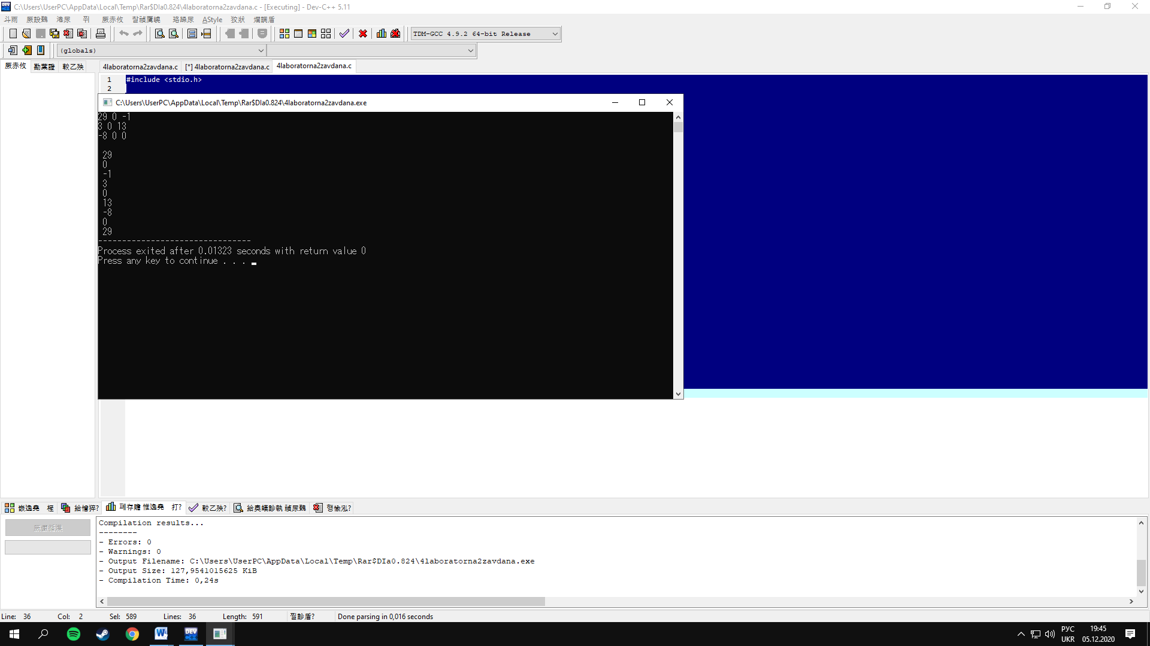

Лабораторна робота 7
Завдання 1. Лаб 7 . 21 вар

Знайти мінімальне значення елементу масиву, а також визначити індекс цього елементу. Після чого впорядкувати масив за зростанням елементів.

Список бібліотек:
#include <stdio.h>
#include <stdlib.h>
#include <time.h>

(Код)

#include <stdio.h>
#include <stdlib.h>
#include <time.h>

double *A(int n) {

return (double *)malloc(n*sizeof(double));

}

void am(int *a, int n) {

int i;
for(i = 0; i < n; i++){
*(a + i) = rand()%30*1.12;}}
void ap(int *a, int n) {

int i;

for (i = 0; i < n; i++){

printf("%d ", *(a + i));}}

void m(int *a, int n) {

int i, j,ch;

int d=0;

int k=0;

float ser;

for (i = 0; i < n; i++){ch=*(a + i);
if((ch>0)&&(ch<100)){
k++;d=d+ch;}}

ser=d/k;

printf("\nkilkist =%d \nser=%.2f",k,ser);}

int main(){

int *a;
int n;

printf("vvedit n");

scanf("%d", &n);
a = A(n);
am(a, n);
ap(a, n);
m(a, n);

return 0;}

(Скрін)

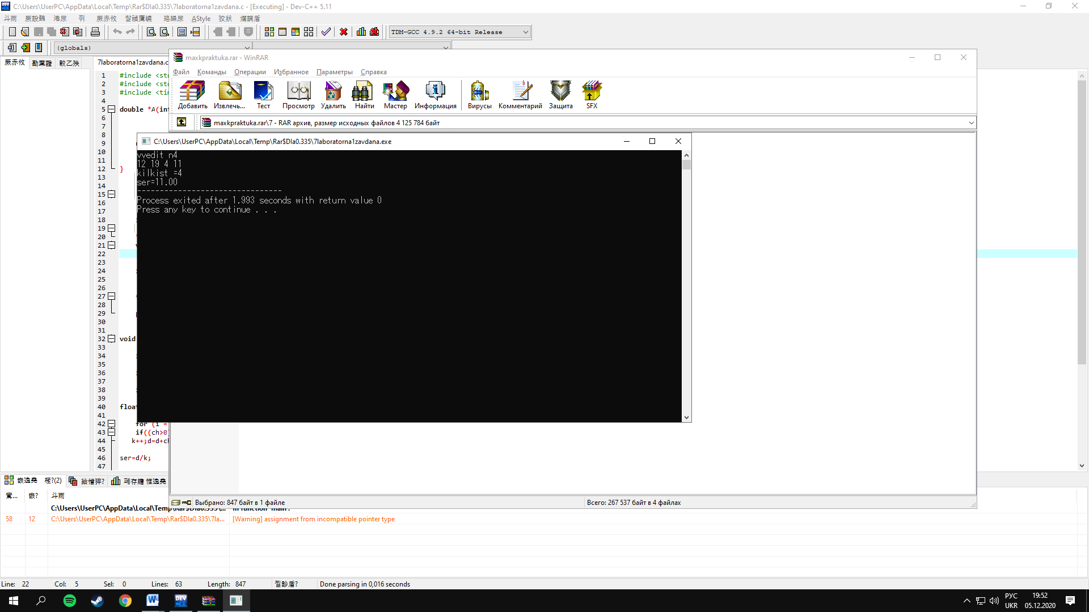
Завдання 2. Лаб 7 . 21 вар

Обчислити добуток елементів над головною діагоналлю матриці та визначити їхню кількість.

Список бібліотек:
#include <stdio.h>
#include <stdlib.h

(Код)

#include <stdio.h>
#include <stdlib.h>
#include <time.h>

double *A(int n) {

return (double *)malloc(n*sizeof(double));

}
void am(int *a, int n) {

int i,j;
for(i = 0; i < n; i++){
for(j=0;j<n;j++){

*(a + i*n+j) = rand()%10-5;}}}
void ap(int *a, int n) {

int i,j;
for (i = 0; i < n; i++){printf("\n");

for(j=0;j<n;j++){

printf("%d ", *(a + i*n+j));}}}

void m(int *a, int n) {

int i,k=0, j,ch;
int d=1

;
for (i = 0; i < n; i++){
for (j = i; j < n; j++){
ch=*(a + i*n+j) ;

d=d*ch;k++;}}

printf("\ndobutok=%d kilkist=%d",d,k);}

int main(){

int *a;
int n;

printf("vvedit n");
scanf("%d", &n);

a = A(n);
am(a, n);
ap(a, n);
m(a, n);

return 0;}
(Скрін)

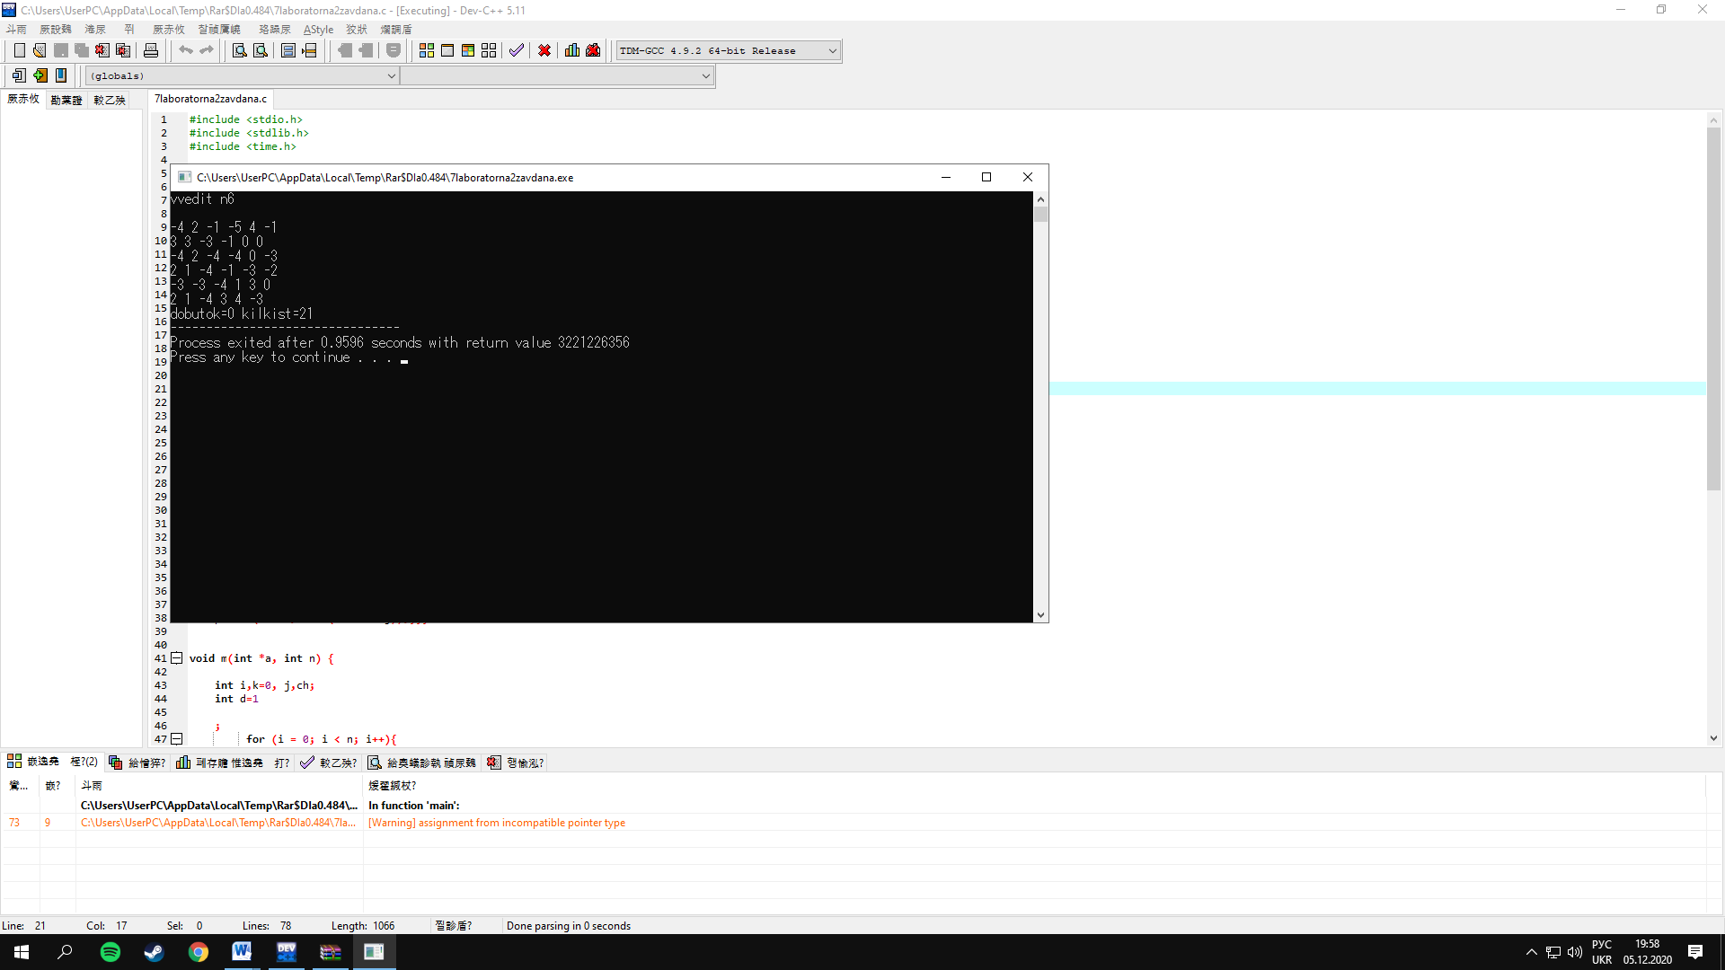

Лабораторна робота 5
Завдання 1. Лаб 5 . 21 вар

Дано матрицю А розмірності nxп. Використовуючи вказівники, впорядкувати за зростанням елементи головної діагоналі.
Вхідні дані: n = 3; 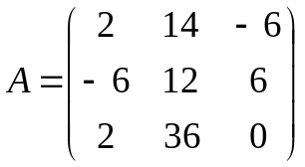.
Вихідні дані: 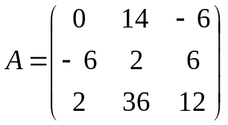.

Список бібліотек:
#include <stdio.h>
#include <stdlib.h>

Висновок : Задача дуже добре підходить для людей які не розуміються в вказіаниках
Мені особисто дуже покращила знання.

(Код)

#include <stdio.h>
#include <stdlib.h>

/* run this program using the console pauser or add your own getch, system("pause") or input loop */

int main(int argc, char *argv[]) {

int i,n,g=0,j,s=0,t;
printf("Vvedit n=");
scanf("%d",&n);

int a[n],*p;
p=a;
printf("Array:");

for(i=0;i<n;i++){
for(j=0;j<n;j++)

{scanf("%d", &a[i][j]);}}

printf("\n new Array:");

for(i=0;i<n;i++){printf("\n");

for(j=0;j<n;j++)

{ printf("%d ",a[i][j]);

} }

int m;

for(g=0;g<n;g++){

for(i=0;i<n-1;i++){

for(j=0;j<n-1;j++){

if (i==j){
m=*(a+n*i+j);
if(t<m){

*(a+n*(i+1)+j+1)=t;
*(a+n*i+j)=c;}}

}}

}

printf(“\n vidpovid \n”);
for(i=0;i<n;i++){printf(“\n”);
for(j=0;j<n;j++){
t=*(a+n*i+j);
printf(“%d ”,t);

}}

return 0;
}

Лабораторна робота 2
Завдання 1. Лаб 2 . 21 вар

Знайти максимальний елемент заданого масиву R(9) і поміняти його місцями
з останнім елементом. Вивести максимальний елемент, початковий та перетворений масиви.

Список бібліотек:
#include <stdio.h>
#include <stdlib.h>

Висновок : Задача досить легка та зрозуміла. Допоможить тим кто не вміє знаходити максимальний елемент.

(Код)

#include <stdio.h>
#include <stdlib.h>

/* run this program using the console pauser or add your own getch, system("pause") or input loop */

int main(int argc, char *argv[]) {
int R[9];
int i,max,x,y;

for (i=0; i<9; i++)
{
printf ("R[%d]=", i);
scanf ("%d", &R[i]);
}
for (i=0; i<9; i++)
printf ("%d", R[i]);

max = R[0];
for (i=0; i<9; i++)
if (max<R[i])
{
max = R[i];
y=i;
}
printf ("\n max element= %d ", max);
printf ("\n ostaniy element= %d",R[8]);

x=R[8];
R[8]=max;
max=x;
for (i=0; i<9; i++)
printf (" \n new massiv= %d", R[i]);
return 0;
}

(Скрін)
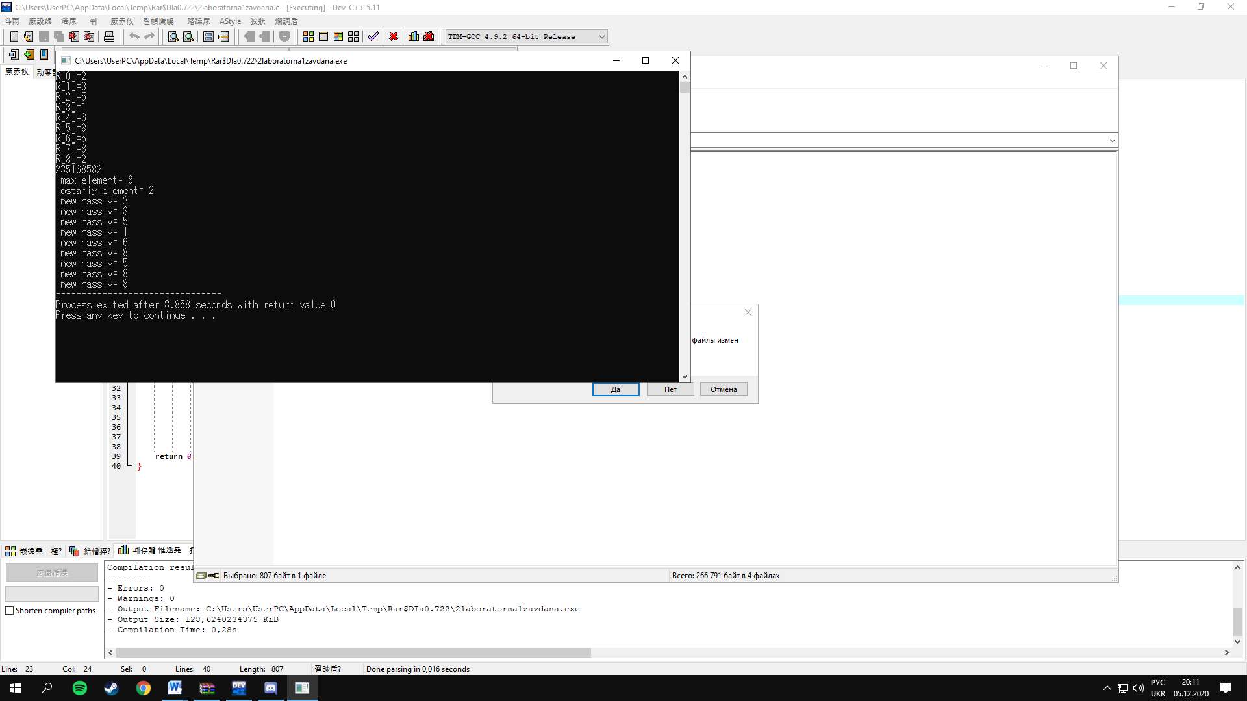
Завдання 2. Лаб 2 . 21 вар

Відсортувати елементи заданого масиву L(15) за зменшенням елементів і знайти відношення мінімального додатнього елемента до максимального від'ємного. Вивести вихідний масив, мінімальний
додатний, максимальний від'ємний та знайдене відношення

Список бібліотек:
#include <stdio.h>
#include <stdlib.h>

Висновок : Задача для використання IF

(Код)

#include <stdio.h>
#include <stdlib.h>

/* run this program using the console pauser or add your own getch, system("pause") or input loop */

int main(int argc, char *argv[]) {
int N,min,max;
printf("Input N: ");
scanf_s("%d", &N);
int* mass,i,j;

mass = (int *)malloc(N * sizeof(int));
printf("Input the array elements:\n");
for ( i = 0; i < N; i++)
scanf_s("%d", &mass[i]);
int tmp;

for ( i = N - 1; i >= 0; i--)
{
for (j = 0; j < i; j++)
{
if (mass[j] < mass[j + 1])
{
tmp = mass[j];
mass[j] = mass[j + 1];
mass[j + 1] = tmp;
}
}

}

printf("Sorted array:\n");
for ( i = 0; i < N; i++)
printf("%d ", mass[i]);
printf("\n");

if (mass[i]>0)
if (min<mass[i])
{
min = mass[i];
}
printf ("\n min dodatniy= %d ", min);

free(mass);

return 0;
}

(Скрін)

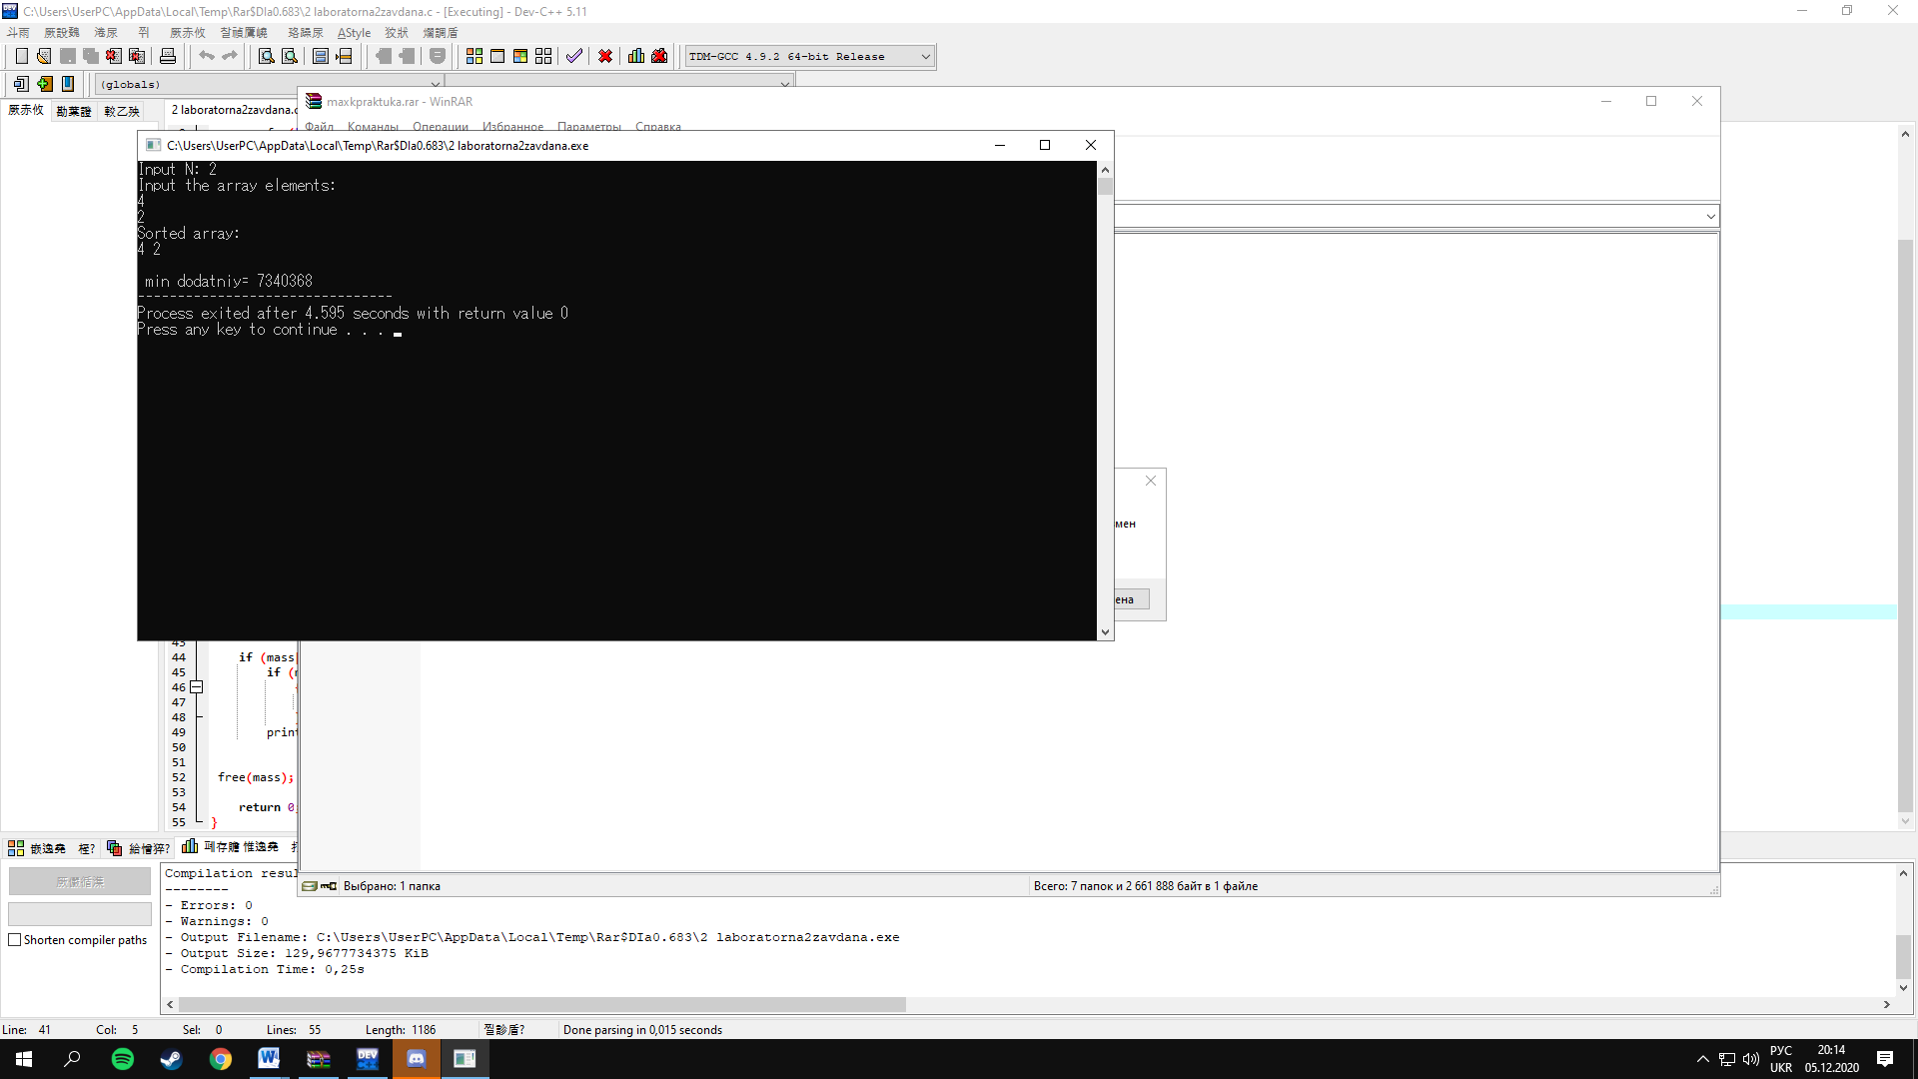

Лабораторна робота 8
Завдання 1. Лаб 8 . 21 вар

Написати функцію SumRange, що знаходить суму всіх цілих чисел від А до В включно. Якщо А>=В, то функція повертає 0.

Список бібліотек :

#include <stdio.h>
#include <stdlib.h>
#include <math.h>

(Код)

#include <stdio.h>
#include <stdlib.h>
#include <math.h>

int SumRange(int a,int b){
int s=0,i;

if(a<b){
for (i=a;i<=b;i++){
s=s+i;

}}

return s;}

//* run this program using the console pauser or add your own getch, system("pause") or input loop */

int main(int argc, char *argv[])

{

int a,b,c;

printf("vvedit a ta b ");

scanf("%d %d",&a ,&b);

c=SumRange(a,b);

printf("\n suma= %d", c);

return 0;
}

(Скрін)

